
Nombre XXXXXXXXXX XXXXXXXXXX XXXXXXXXXX
Grado de Escolaridad Maestría
Cédula Profesional (Licenciatura) XXXXXXXX
Teléfono de Oficina: 228-6-88-77-25
Correo Electrónico:

Formación Académica
Año 1995-2021
Diplomado en formación inicial de Agentes del Ministerio Público; Diplomado en Derechos Humanos; Diplomado la Suprema Corte y los Derechos Humanos; cursos sistema penal, civil y familiar.
Año 1999-2001
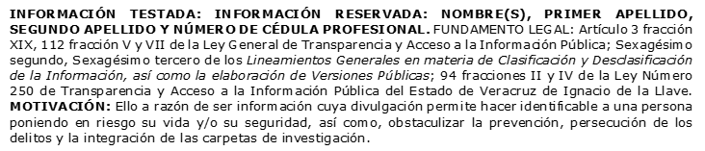
Maestría en Criminología y Psicología Jurídica
Año 1991-1995
Licenciatura en Derecho por la Universidad Veracruzana

Trayectoria Profesional
Año 2019-2020
Facilitador Segundo Certificado
Año 2017-2019
Fiscal Primero Orientador
Año 2016-2017
Encargada del despacho de los Fiscales Orientadores
Año 2015-2016
Fiscal Primero Orientador
Año 2014-2015
Fiscal de Justicia Alternativa y Facilitador
Año 2013-2014
Agente del ministerio Público Especializado en Delitos Sexuales
Año 2011-2013
Agente del Ministerio Público Adjunto a Quejas de DD.HH.

 Conocimiento
Derecho Penal, Civil; Justicia Alternativa en Solución de Conflictos, Salidas Alternas al Proceso Penal, Derechos Humanos; Prevención del delito, atención a víctimas.

